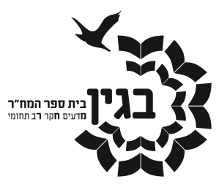

קריית חינוך, אריה בן אליעזר, גבעת שרת ת.ד. 5241 בית שמש, טלפקס: 02-9990227
בית ספר "בגין"- בית ספר המח"ר- מדעים וחקר רב תחומי

י"א בתמוז תשפ"ג
30 ביולי 2023
להורים שלום רב!

להלן רשימת הציוד לכיתה ב'
שימו לב, זוהי רשימה בסיסית. יתכן ובהמשך תתבקשו לרכוש ציוד נוסף.
כלי כתיבה:
3 עפרונות מחודדים, 2 מחקים, מחדד קופסה, דבק סטיק, מספריים, סרגל מתכת, עפרונות צבעוניים מחודדים, טושים, צבעים, מרקרים, לוח מחיק וטושים מחיקים. ציוד זה מתכלה יש לבדוק מידי יום שכל הציוד אכן נמצא בקלמר ולהשלים את החסר.

ציוד לשיעור אומנות:
2 בלוק ציור גודל שמינית גיליון דף עבה (240 גרם).

רשימת ציוד כללי:
קלמר- רצוי קלמר אחד המחולק לשלוש תאים
2 תיקיות קשיחות.
10 מחברות עברית 14 שורות 40 דף (מחברות פשוטות עם שורות כתיבה בולטות)
2 מחברות פוליו חשבון ללא ספירלה
10 תיקיות חלון + ניילוניות.
מדבקות למחברות – נא להדביק על כל מחברת את המדבקה עם שם הילד.
10 עטיפות שקופות למחברות +עטיפות שקופות לחוברות הלימוד
מארז שבילים לכיתה ב' גיאומטריה ומתמטיקה.
1 מחברת גאונית
משולש קטלוגי בצבע אפור
2 מחברות פוליו שורות 4 A (לא ספירלה)

ציוד אנגלית: מחברת אנגלית חכמה.

חשוב! לסמן את כל הציוד עם שם הילד (כלי כתיבה, מחברות, חוברות, מארזים ועוד).

המלצות של חוברות לקיץ:

עברית
1. קוראים לעניין/ רונית אורי פירסטטר
2. סיפורים בתנועה חלק ב'

חשבון
המורה ציפי – סוף א'

המשך חופשה מהנה
ובברכת הצלחה!
צוות שכבת ב'

